GUIAS DE TRABAJO
PARA EL NIVEL DE PRE-KINDER

ACTIVIDAD 1
NOMBRE: ____________________________________________________________
OBJETIVO DE APRENDIZAJE
OA. 1: Reconocer acciones correctas e incorrectas para la convivencia armónica del grupo, que se presentan en diferentes situaciones cotidianas y juegos.
OA.2: Reconocer progresivamente requerimientos esenciales de las prácticas de convivencia democrática, tales como: escucha de opiniones divergentes, el respeto por los demás, de los turnos, de los acuerdos de las mayorías

INSTRUCCIONES: Conversa junto a tus padres acerca de las normas de convivencia y coloréalas.

ACTIVIDAD 2
OBJETIVO DE APRENDIZAJE

OA. 1: Identificar objetos, comportamientos y situaciones de riesgo que pueden atentar contra su seguridad, bienestar y el de los demás.
OA.2: Identificar objetos, comportamientos y situaciones de riesgo que pueden atentar contra su bienestar y seguridad, o la de los demás, proponiendo alternativas para enfrentarlas.
INSTRUCCIONES: ¿Qué acciones son correctas? Conversa junto a tus padres y coloréalas
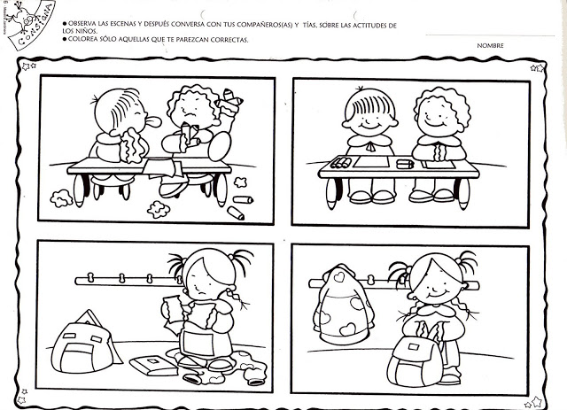

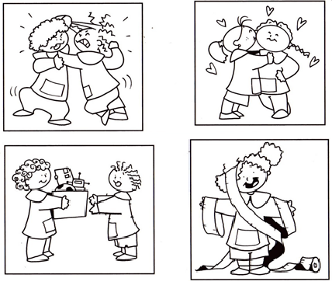

ACTIVIDAD 3
OBJETIVO DE APRENDIZAJE
OA.1: Manifestar progresiva independencia en sus prácticas de alimentación, vigilia y sueño, vestimenta, higiene corporal, bucal y evacuación
OA.2: Cuidar su bienestar personal, llevando a cabo sus prácticas de higiene, alimentación y vestuario, con independencia y progresiva responsabilidad
INSTRUCCIONES: ¿Qué es lo que está haciendo la niña? ¿Por qué es importante realizarlo? Encierra en un círculo los elementos necesarios para un buen lavado de manos.
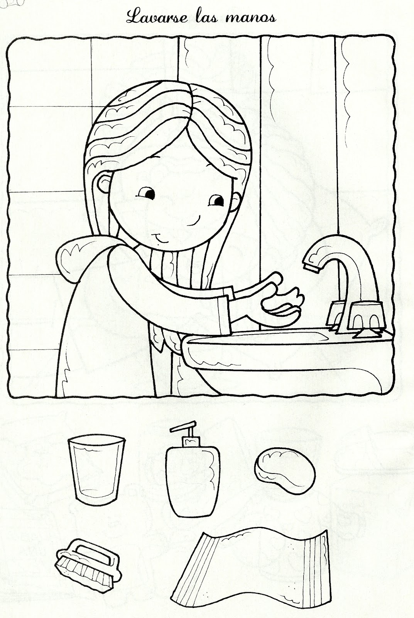

ACTIVIDAD 4

ACTIVIDAD 3
OBJETIVO DE APRENDIZAJE
OA.1: Manifestar progresiva independencia en sus prácticas de alimentación, vigilia y sueño, vestimenta, higiene corporal, bucal y evacuación.
OA.2: Cuidar su bienestar personal, llevando a cabo sus prácticas de higiene, alimentación y vestuario, con independencia y progresiva responsabilidad.
INSTRUCCIONES: ¿Qué elementos son necesarios para la higiene personal? Colorea todos los elementos que son necesarios para llevar a cabo una buena higiene personal.
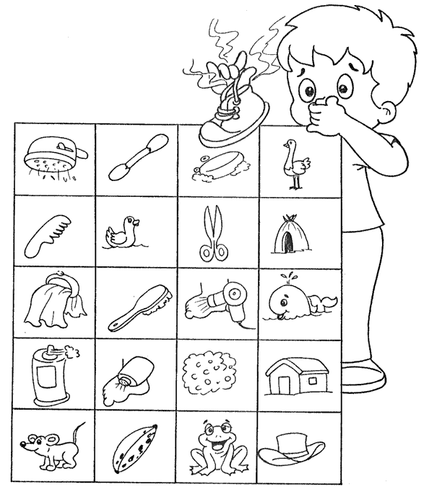

ACTIVIDAD 4

OBJETIVO DE APRENDIZAJE
OA.1: Producir sus propios signos gráficos en situaciones lúdicas.
OA.2: Representar gráficamente algunos trazos, letras, signos, palabras significativas y mensajes simples legibles, utilizando diferentes recursos y soportes en situaciones auténticas.
INSTRUCCIONES: Repasa cada punto con una línea recta, completando la casa.

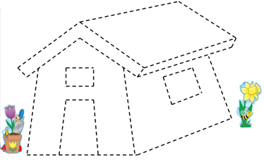

ACTIVIDAD 5
OBJETIVO DE APRENDIZAJE
OA.1: Coordinar con precisión y eficiencia sus habilidades sicomotoras finas.
OA.2: Resolver desafíos prácticos manteniendo control de sus movimientos.

INSTRUCCIONES: Pica y pega pedacitos de papel amarillo dentro del plátano.

ACTIVIDAD 6
OBJETIVO DE APRENDIZAJE
OA.1: Producir sus propios signos gráficos en situaciones lúdicas.
OA.2: Representar gráficamente algunos trazos, letras, signos, palabras significativas y mensajes simples legibles, utilizando diferentes recursos y soportes en situaciones auténticas.

INSTRUCCIONES: Sigue el camino de cada amiguito con lápices de colores diferentes y luego colorea los dibujos.
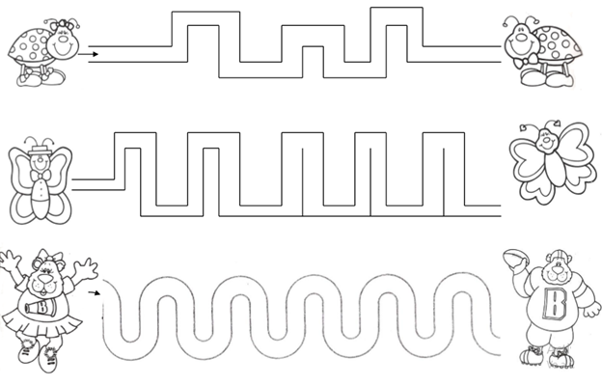

ACTIVIDAD 7
OBJETIVO DE APRENDIZAJE
OA.1: Describir la posición de objetos y personas, respecto de un punto u objeto de referencia, empleando conceptos de ubicación y distancia tales como: dentro/fuera; encima/debajo; cerca /lejos
OA.2: Comunicar la posición de objetos y personas respecto de un punto u objeto de referencia, empleando conceptos de ubicación (dentro/fuera; encima/debajo/entre; al frente de/detrás de); distancia (cerca/lejos) y dirección (adelante/atrás/hacia el lado), en situaciones lúdicas

INSTRUCCIONES: Colorea el perro que se encuentra dentro de su casa y encierra en un círculo el que esta fuera

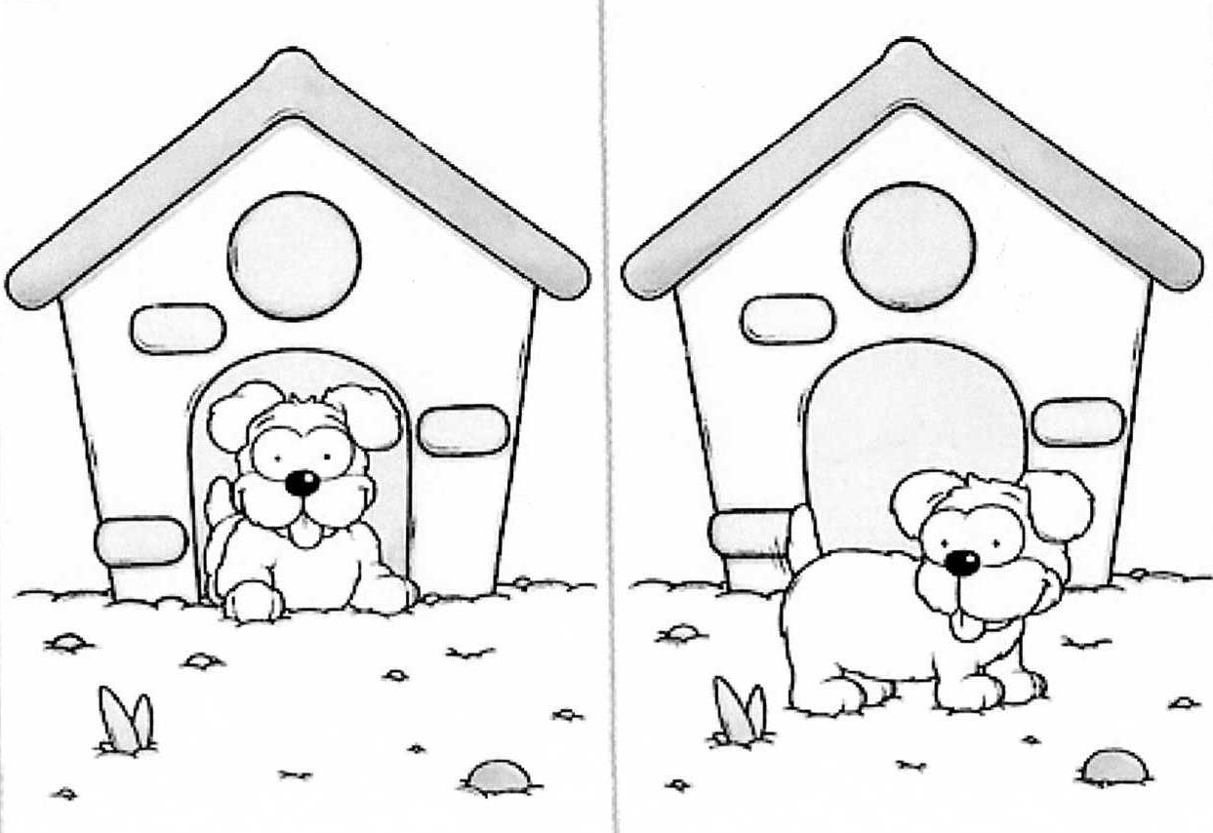

ACTIVIDAD 8
OBJETIVO DE APRENDIZAJE
OA.1: Describir la posición de objetos y personas, respecto de un punto u objeto de referencia, empleando conceptos de ubicación y distancia tales como: dentro/fuera; encima/debajo; cerca /lejos
OA.2: Comunicar la posición de objetos y personas respecto de un punto u objeto de referencia, empleando conceptos de ubicación (dentro/fuera; encima/debajo/entre; al frente de/detrás de); distancia (cerca/lejos) y dirección (adelante/atrás/hacia el lado), en situaciones lúdicas

INSTRUCCIONES: Colorea el gato que se encuentra cerca de la madeja de lana y tacha el gatito que se encuentra lejos

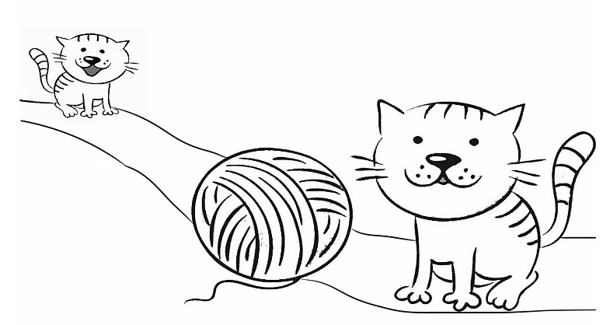

ACTIVIDAD 9
OBJETIVO DE APRENDIZAJE
OA.1: Describir la posición de objetos y personas, respecto de un punto u objeto de referencia, empleando conceptos de ubicación y distancia tales como: dentro/fuera; encima/debajo; cerca /lejos
OA.2: Comunicar la posición de objetos y personas respecto de un punto u objeto de referencia, empleando conceptos de ubicación (dentro/fuera; encima/debajo/entre; al frente de/detrás de); distancia (cerca/lejos) y dirección (adelante/atrás/hacia el lado), en situaciones lúdicas

INSTRUCCIONES: ¿Qué ratón se encuentra encima de la silla? Coloréalo
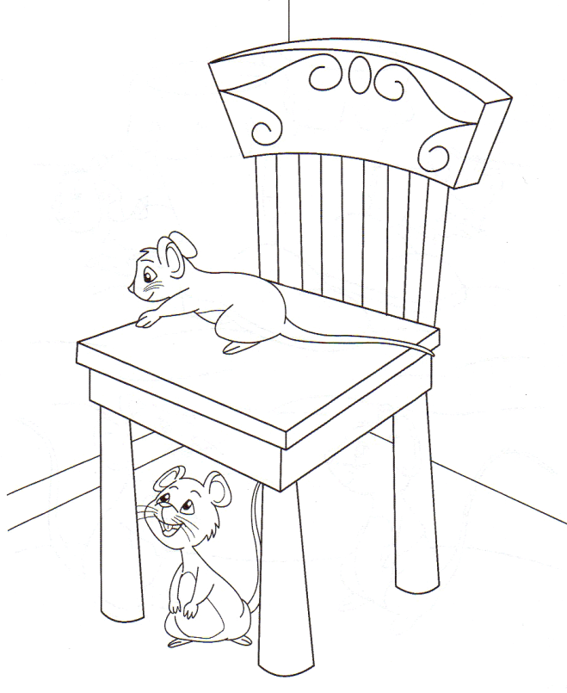

ACTIVIDAD 10
OBJETIVO DE APRENDIZAJE
OA.1 Reconocer en sí mismo, en otras personas y en personajes de cuentos, emociones tales como: tristeza, miedo, alegría, pena y rabia.
OA.2: Reconocer emociones y sentimientos en otras personas, observadas en forma directa o a través de TICs.

INSTRUCCIONES: ¿Cómo se siente el niño en cada imagen? Dibuja en el círculo la carita de la emoción que corresponde

ACTIVIDAD 11
OBJETIVO DE APRENDIZAJE
OA.1: Reconocer en sí mismo, en otras personas y en personajes de cuentos, emociones tales como: tristeza, miedo, alegría, pena y rabia.
OA.2: Reconocer emociones y sentimientos en otras personas, observadas en forma directa o a través de TICs.

INSTRUCCIONES: Colorea la carita que corresponde a la emoción o sentimiento escrito

ALEGRÍA

TRISTEZA
SORPRESA
AMOR
RABIA

